Изменено отображение результатов проверки файлов конфигурации СЗИ от НСД. При обнаружении несоответствия кастомного файла с эталонным всплывает MessageBox с соответствующим сообщением, а затем отображается список различий.

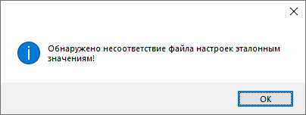

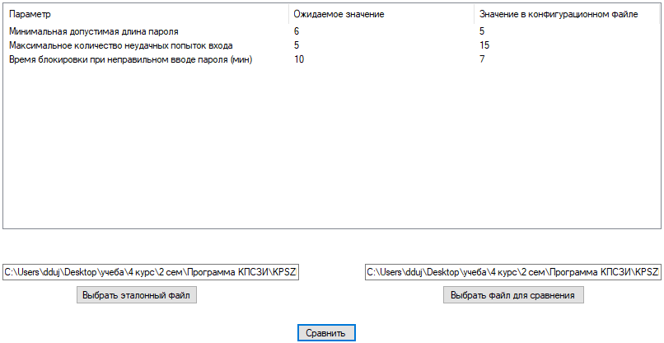

ПРОДОЛЖЕНИЕ НА СЛЕДУЮЩЕЙ СТРАНИЦЕ

Добавил возможность выбора СЗИ во вкладке «Проверка сертификатов СЗИ» и вывод их во вкладку общего отчета.

